D5215 Scheda creata il 3 maggio 2026
Descrizione storico-bibliografica
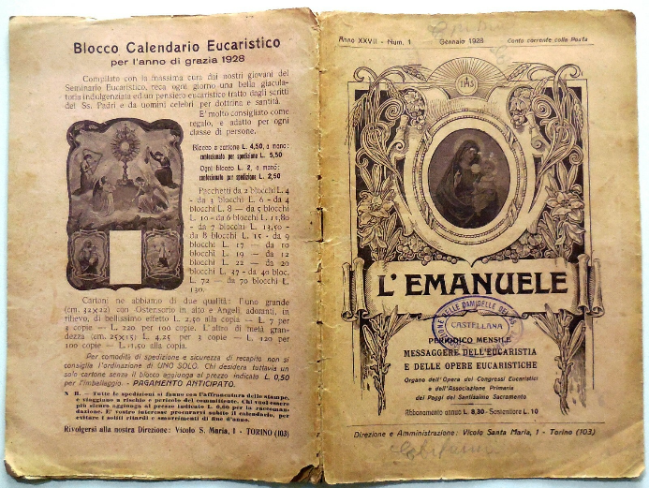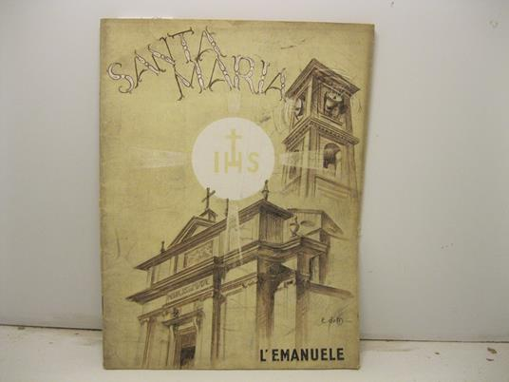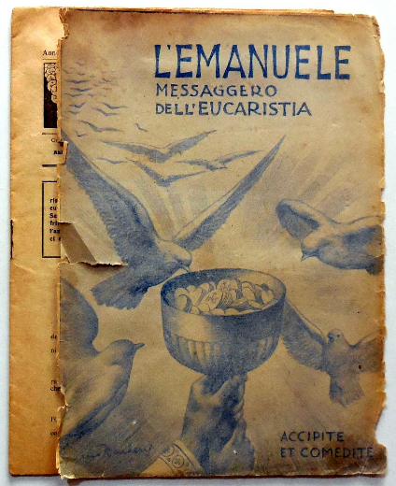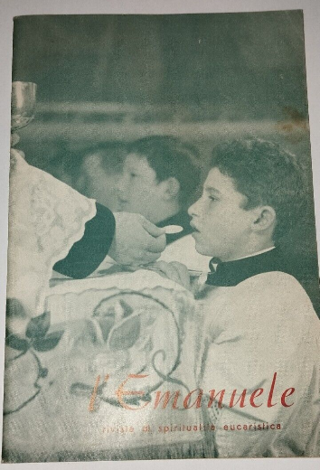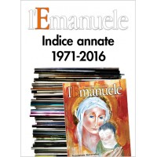
L'*Emanuele : periodico mensile messaggere dell’eucaristia e delle opere eucaristiche / organo dell’Opera dei congressi eucaristici e dell’Associazione primaria dei paggi del santissimo sacramento. – Torino : [s.n., 1902-2016]. – 114 volumi : ill. ; 22 cm. ((Mensile. - Varia il complemento del titolo: messaggero dell’eucaristia (1943); rivista di spiritualità eucaristica (1971); rivista nazionale di formazione eucaristica dei Padri Sacramentini (1973); successivamente altre minime variazioni. - Poi editore: Ponteranica : Centro eucaristico; poi: Provincia settentrionale dei Padri Sacramentini. – Poi formato: 24 cm. – Indici 1971-2016. - Descrizione basata su: anno 27, n. 1 (gennaio 1928). - LO10018315
Autore: Sacramentini
Soggetto: Eucaristia – Devozione - Periodici

Informazioni storico-bibliografiche
Editrice Centro Eucaristico - Periodici Sacramentini (1970 -)
La casa editrice nasce nel 1970 per dare spazio ad attività editoriali dei padri Sacramentini già attivi fin dal 1895 con il mensile "Annali dell'Associazione dei Sacerdoti Adoratori" e successivamente nel 1902 con la nascita a Torino della rivista "L'Emanuele", in anni, appunto più recenti venne fondata la Casa Editrice per dare maggior spazio a temi di teologia, spiritualità e catechesi. https://www.lombardiabeniculturali.it/archivi/soggetti-produttori/ente/MIDB001336/

